INSTITUCIÓN EDUCATIVA SALLE DE CAMPOAMOR
GUIA - TALLER TRABAJO EN CASA GRADO 6°a y b
AREA: ETICA – CATÉDRA PARA LA PAZ
DOCENTE: GERMANY GAMBOA VALENCIA

CLASE: 1
TEMA: Hábitos de vida saludables
COMPETENCIAS: Autocontrol, relaciones interpersonales, trabajo en equipo, comunicación asertiva, compromiso social e institucional.
PROPÓSITO: Identificar y tomar conciencia frente a los hábitos saludables y no saludables DESARROLLO: El trabajo será realizado de manera individual y enviado por la plataforma google classroom.
EVALUACIÓN: Se tendrá en cuenta el desarrollo de las actividades y al finalizar todos los temas se realizará un examen, el cual tendrá un límite de tiempo para su realización, al finalizar se debe dar enviar.

ACTIVIDAD 1

Mira y escucha el siguiente video: “ Actividad física y alimentación” https://www.youtube.com/watch?v=jsqONxiLcYM, y has un listado de los hábitos saludables que allí te cuentan. Señala con un color aquellos que tu realizas constantemente, con otro color aquellos que haces esporádicamente y con otro color aquellos que nunca prácticas.

HABITOS SALUDABLES

ACTIVIDAD 2

Lee con detenimiento el siguiente documento señalando en el con un color rojo aquellas ideas más importantes y con color azul los términos desconocidos (como mínimo cinco) y luego búscalos en el diccionario.

Hábitos de Vida Saludables

Es importante propender por adoptar estilos de vida saludables a lo largo de la vida, con el fin de mantenerse sano y paliar la discapacidad y el dolor en la vejez. Los Estilos de Vida son aquellos comportamientos que mejoran o crean riesgos para la salud. Están relacionados con los patrones de consumo del individuo en su alimentación, el desarrollo o no de actividad física, los riesgos del ocio en especial el consumo de alcohol, drogas y otras actividades relacionadas y el riesgo ocupacional. Éstas actividades pueden ser considerados como factores de riesgo o de protección, dependiendo de lo positivo o negativo del comportamiento, para presentar enfermedades transmisibles como de las no transmisibles (Diabetes, Enfermedades Cardiovasculares, Cáncer, entre otras).

TIPS DE SALUD

- Haz ejercicio: Realizar una actividad física no sólo es bueno para bajar de peso, también mejora la capacidad cardiaca y pulmonar, ayuda a prevenir e incluso tratar enfermedades crónicas (como hipertensión, cáncer y depresión) y disminuye el colesterol. Además, mejora la calidad del sueño y tiene un efecto regulador del estrés.
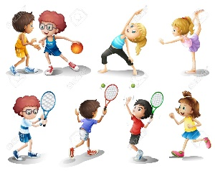

- Descansa: El sueño suele ser un indicador de salud. Algunas enfermedades cardiovasculares, respiratorias y metabólicas están ligadas a la calidad del sueño. Procura dormir el tiempo necesario, cantidad y calidad.

- Relájate: Un estado constante de estrés ocasiona que perdamos masa muscular y acumulemos más grasa; eleva la tensión arterial, aumenta el colesterol en la sangre y disminuye los niveles de colesterol bueno o HDL. Por tanto, mayor riesgo de padecer enfermedades crónicas no trasmisibles.

- Visita a tu médico: El médico puede guiarte para modificar factores de riesgo de nuevos padecimientos. La mayoría de las enfermedades pueden curarse si se detectan a tiempo. No olvides realizarte un chequeo.

- Toma de 6 a 8 vasos de agua al día y aliméntate bien: El agua nos ayuda a tener una buena digestión, mantener la temperatura normal de nuestro cuerpo y eliminar las sustancias de desecho. La mayor parte de los nutrimientos que obtenemos de los alimentos, pueden usarse por el cuerpo humano sólo gracias al agua.

- Evita el tabaquismo y el alcoholismo: Según el informe técnico de la Organización Mundial de la Salud: Dieta, nutrición y prevención de enfermedades crónicas, evitar el consumo del tabaco y el alcohol puede prevenir gastritis, esofagitis, cáncer y enfermedades hepáticas.

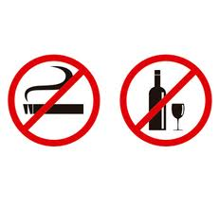

- Convive: El bienestar psicosocial es parte de la salud. Realiza actividades recreativas que te permitan divertirte y distraerte. Visita lugares diferentes, da un paseo por la naturaleza y aprovecha para consentirte con los que más quieres.

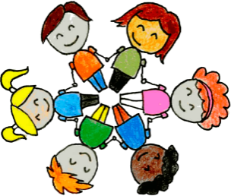

ACTIVIDAD 3

- En la siguiente sopa de letras busca aquellas palabras que se relacionan con hábitos de vida saludables y enciérralas con color verde y con color amarillo encierra aquellas palabras que hagan referencia a hábitos de vida no saludables y luego elabora un listado.

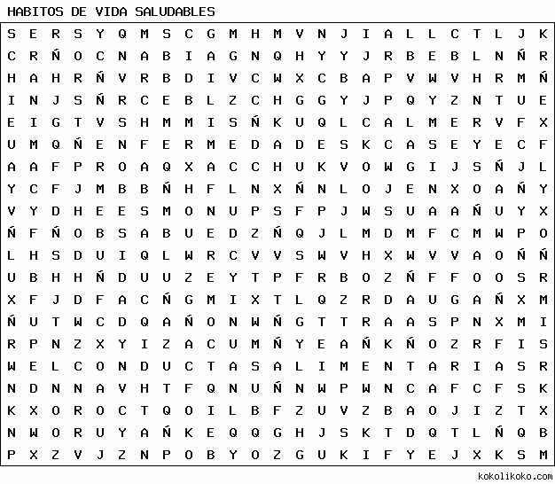

HABITOS DE VIDA SALUDABLES | HABITOS DE VIDA NO SALUDABLES

- Enumera las consecuencias que le puede acarrear a una persona el hecho de no tener hábitos de vida saludable.

ACTIVIDAD 4

- Busca el triángulo de la salud y dibújalo, escribe lo que piensas de el
- Pega imágenes de cómo se vería una persona que tiene hábitos de vida saludable
- Pega imágenes de cómo se vería una persona que no tiene hábitos de vida saludables
- Escribe tres conclusiones, donde expliques porque es importante tener hábitos de vida saludables y cuál es tu compromiso frente a ellos.

CIBERGRAFÍA
www.edmodo.com
https://ecr.edu.co/wp-content/uploads/2015/09/habitos-de-vida-saludables.pdf
https://www.youtube.com/watch?v=jsqONxiLcYM,
https://www.slideshare.net/jamesochoa1/taller-de-vida-saludable
https://www.dinero.com/edicion-impresa/especial-comercial/articulo/20-habitos-para-tener-vida-saludable/33528

